【今日主題】
家，教會的縮影
—家庭中信仰承傳
講員︰彭懷冰弟兄
經文︰申命記6:4-7
提後2:2，箴言22:6

壹、聖經教導信仰承傳
一、聖經教導信仰承傳（申四9,10）

二、信仰教育無處不在（申6:4-7）

三、真理的承傳，最主要的地方就是家庭
猶太社會
其他宗教
西方教會
華人教會

貳、什麼是家庭？
一、家庭的定義

二、家庭的制度

三、家庭的功能

四、神對家庭的心意
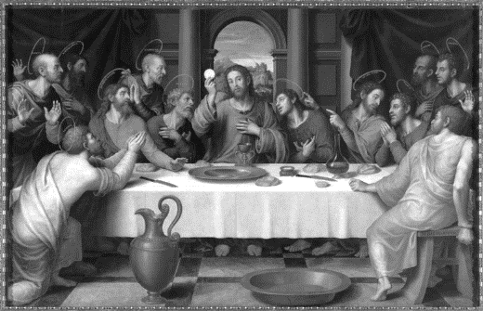
叁、家是教會中的小教會
一、承傳信仰教育的角色

二、教會中承傳信仰（提後2:2）

三、家庭中承傳信仰（箴22:6）
1. 父母活出榜樣
2. 隨時隨地、自然而然
3. 耳濡目染、潛移默化

肆、雲彩般的見證

伍、至於我和我家，我們必定事奉耶和華

憑著祂自己的話語
作者︰巴 刻
詹姆斯·因內爾·巴刻(James Innell Packer)所敘述的--《憑著祂自己的話語》共九個篇章，精簡的言詞卻字字珠璣，值得身為基督徒的你我，再次被提醒。
憑著祂自己的話語 - 7
甚麼是擘餅

甚麼是擘餅？
當主耶穌設立這個聖禮時
祂教導說：
你們應當如此行，為的是記念我

我們實在不需要爭論或證明
為何所有的門徒
都必須時常記念耶穌
因為祂說：你們應當如此行
為的是記念我

所以從一開始
教會就明白，我們必須要擘餅
而且是經常性的
為的是記念，並且榮耀主耶穌

擘餅的模式─吃餅、喝杯
是為了反映每年逾越節的模式
這個聖禮是耶穌在逾越節期間所設立的
而逾越節是上帝所設立的
是為了記念脫離埃及的奴役而設立的
而擘餅，則是為了記念脫離罪和死亡而設立的

藉著我們的主耶穌死與復活
吃餅、喝杯所預表的是
被滋養的記號
就像當身體因飢餓而感到微弱的時候
食物和飲料能夠滋養我們的身體

有些基督徒認為
不需要經常與其他聖徒一起擘餅
他們忽略了一件很重要的事
主說：你們應當如此行
你為何不如此行？
這是你無法迴避的問題

有些人扭曲了對這個聖禮的理解
他們誤認為在儀式中的餅和酒
會產生本質上的改變
但事實上
它們仍然只是餅和酒

當我們吃餅的時候
我們的內心說：
主耶穌啊，你是我生命的餅
當我們喝這杯的時候
我們的內心說：
主耶穌啊，我永遠無法報答
你為我流血，為要拯救我

我們的內在被滋養
也就是說
我們重新得力、被更新
心中有新的喜樂
我們的腳前再次被照亮
這就是擘餅的最終意義

我懇求你要更認真的看待擘餅
你就會發現
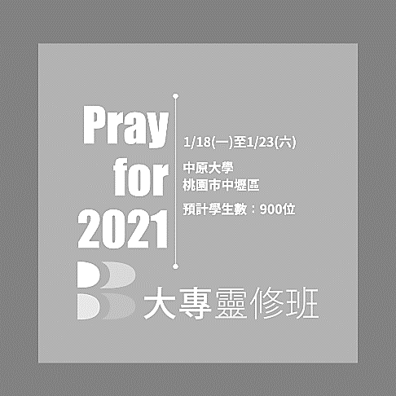
它將帶給你全新的意義

【一月份同工會】今天下午2:10舉行【一月份同工會】，敬請各團契(事工)同工，以及關心教會事工者參加。
《追思聚會》吳澄波弟兄追思聚會，預定於本週四(1/21)上午10:00於二殯至善一廳舉行追思聚會。敬請參加與代禱。
本週各項聚會
今日 09:30 兒童主日學
09:45 主日聚會 彭懷冰弟兄
09:45 中學生團契
11:00 《擘餅記念主聚會》
11:00 慕道班
13:00 樂活人生(副堂)
13:00 教會詩班/姊妹詩班練習
週二 10:00 先知書走一回
19:30 英文查經班
週三 19:30 週三禱告會 創世記2
週四 14:30 姊妹聚會 王清清姊妹
15:30 姊妹禱告會 王清清姊妹
週五 19:00 小社青 查經聚會
週六 14:00 大專團契 讀書會
18:00 社青團契 彼得後書查經

但保惠師，就是父因我的名所要差來的聖靈，他要將一切的事指教你們，並且要叫你們想起我對你們所說的一切話。
約翰福音14:26
台北基督徒聚會處 第2669期 2021.01.17
教會網站：http://www.taipeiassembly.org
年度主題：教會—大家庭家庭—小教會
主日上午 主日下午 下週主日上午 下週主日下午
聚會時間：9時45分 12時45分 9時45分 2時10分
司 會：張庭彰弟兄 任 駿弟兄
領 詩：曹先進弟兄 一月同工會 卜昭信弟兄
司 琴：徐漢慧姊妹 主席:羅煜寰 詹甯喻姊妹
講 員：彭懷冰弟兄 下週講員：劉介磐弟兄
本週題目：家，教會的縮影--家與信仰的承傳 下週主題：信仰與生活
本週經文：申6:4-7,提後2:2,箴言22:6 下週經文：彼得前書3:1-22
上午招待：林寶猜姊妹 熊靈琦姊妹 下週招待：吳純紹姊妹 王雅麗姊妹
俞智桓弟兄
《大專靈修班》1/18~1/23由《校園福音團契》在「中原大學」舉辦《大專靈修班》，本教會有沈沂樂、蔣宜蓁、林以達、熊靈琦等四位學生參加，任駿弟兄以輔導身分參與服事；
許多大學生在《大靈班》營會中，學習歸納法查經，藉此引發對查經的興趣，有能力讀懂聖經，發現上帝話語的美好，生命得以更新。求主保守疫情不致嚴重，讓大靈班能順利舉行。

